

Escuela Politécnica Superior

Asignatura: Estadística

ACTIVIDAD DIRIGIDA III:

Documentación



**NOMBRE Y APELLIDOS DE AMBOS ESTUDIANTES:**

* Héctor Jiménez Palomo
* Jorge Luján Rodríguez-Pascual
* Jerónimo Boza García

# Índice/Tabla de contenidos

Tabla de contenido

Índice/Tabla de contenidos 2

1. Pruebas de normalidad 3

2. Intervalos de confianza 4

3. Contraste de hipótesis 6

4. Comparar medias poblacionales 7

5. Comparar varianzas poblacionales 8

# Pruebas de normalidad

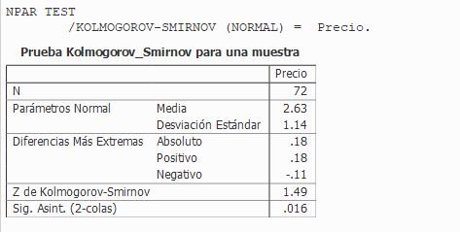

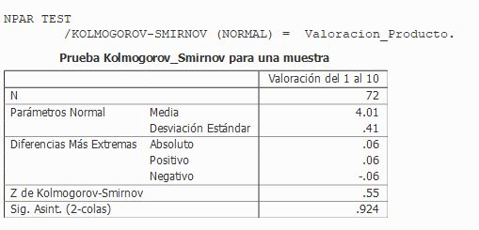

# Intervalos de confianza

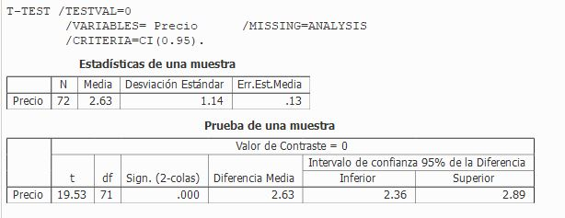

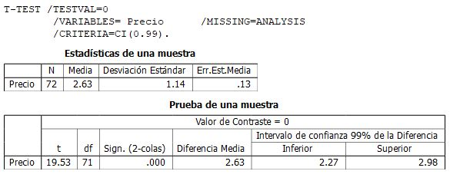

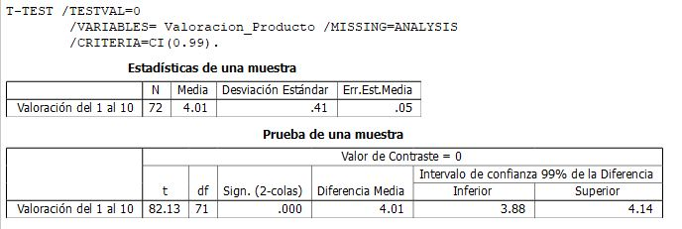

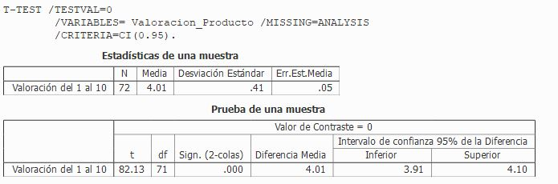

# Contraste de hipótesis

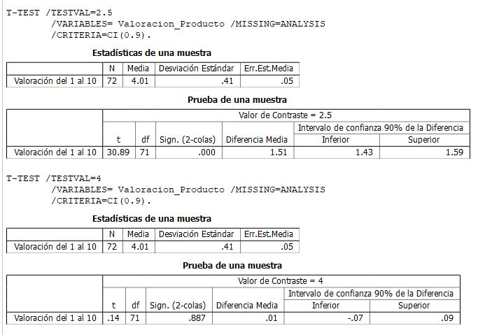

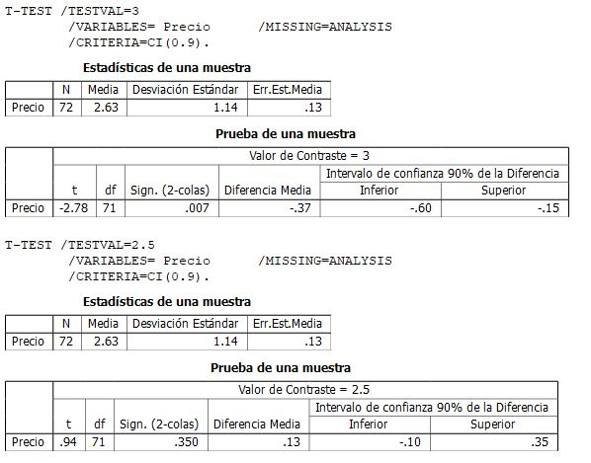

# Comparar medias poblacionales

# Comparar varianzas poblacionales

